Q:1) Cici membeli 3 kg mangga dan 1 kg pisang, ia membayar `Rp. 37.000,00`. Harga pisang lebih mahal `Rp. 2.000,00` per kg dari harga mangga. Jika Cici membeli buah yang sama sebanyak 5 kg mangga dan 2 kg pisang, uang yang harus dibayar oleh Cici adalah ....

A:) `Rp. 58.250,00`

FileO:

B:) `Rp. 64.250,00`

C:) `Rp. 65.250,00`

D:) `Rp. 71.250,00`

E:) `Rp. 118.500,00`

Kunci: A

Q:2) Jika `(x^3+y^2)/(x^(1/2)+y^2)` adalah …

A:) 4x – 5y = - 15

B:) 5x – 4y = - 12

C:) 4x + 5y = 12

D:) 5x + 4y = 12

E:) 5x + 4y = 15

Kunci: B

Q:3) Pak Budi menjual roti jenis I dari harga pembeliannya Rp. 2.000,00/bungkus dan roti jenis II dengan harga pembelian Rp. 3.000,00/bungkus. Modal Pak Budi Rp. 260.000,00 dan etalasenya hanya mampu memuat paling banyak 200 bungkus. Model matematika persoalan diatas adalah ....

A:) 2x + 3y ≤ 260; x + y ≤ 200; x ≥ 0; y ≥ 0

B:) 2x + 3y ≤ 260; x + y ≤ 200; x ≥ 0; y ≤ 0

C:) 2x + 3y ≥ 260; x + y ≥ 200; x ≤ 0; y ≤ 0

D:) 2x + 3y ≥ 260; x + y ≥ 200; x ≥ 0; y ≥ 0

E:) 2x + 3y ≤ 260; x + y ≥ 200; x ≤ 0; y ≥ 0

Kunci: C

Q:4) Daerah penyelesaian dari pertidaksamaan : x ≥ 0, y ≥ 0, 3x + 2y ≥ 36, x + 2y ≤ 20 pada gambar dibawah adalah ....

FileQ: 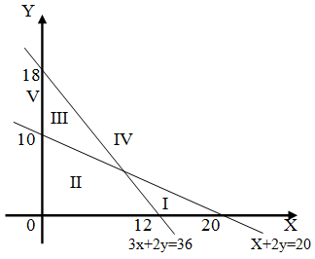

A:) I

B:) II

C:) III

D:) IV

E:) V

Kunci: D

Q:5) Jika semua garis lengkung pada gambar adalah busur lingkaran maka keliling daerah yang diarsir adalah ....

FileQ: 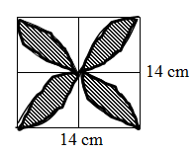

A:) 61 cm

B:) 75 cm

C:) 88 cm

D:) 90 cm

E:) 92 cm

Kunci: E

Q:6) Seorang siswa diminta membuat alat peraga seperti pada gambar di bawah. Bahan yang digunakan untuk membuat benda seperti gambar di bawah minimum adalah ....

FileQ: 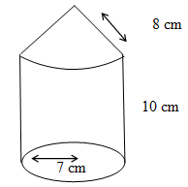

A:) 154 cm2

B:) 440 cm2

C:) 594 cm2

D:) 704 cm2

E:) 770 cm

Kunci: C

Q:7) Ingkaran dari pernyataan : “jika ulangan dibatalkan, maka semua siswa akan senang” adalah ....

A:) Ulangan dibatalkan atau semua siswa tidak senang

B:) Ulangan tidak dibatalkan atau semua siswa tidak senang

C:) Ulangan dibatalkan dan ada siswa tidak senang

D:) Ulangan tidak dibatalkan dan semua siswa akan senang

E:) Jika semua siswa tidak senang, maka ulangan tidak dibatalkan

Kunci: D

Q:8) Kontraposisi dari pernyataan : “jika nilai rupiah turun, maka semua harga barang mahal” adalah ....

A:) Jika semua harga barang mahal, maka nilai rupiah tidak turun

B:) Jika nilai rupiah turun, maka semua harga barang tidak mahal

C:) Jika semua harga barang mahal, maka nilai rupiah turun

D:) Jika nilai rupiah tidak turun, maka ada harga barang tidak mahal

E:) Jika beberapa harga barang tidak mahal, maka nilai rupiah tidak turun

Kunci: C

Q:9) Diketahui premis-premis :

Premis 1 : Jika seseorang belajar di SMK, maka ia akan memiliki ketrampilan dalam bekerja

Premis 2 : Jika seseorang memiliki ketrampilan dalam bekerja, maka mudah mencari pekerjaan

Premis 2 : Arif tidak mudah mencari pekerjaan

Konklusi yang dapat diambil dari premis-premis di atas adalah ....

A:) Arif memiliki ketrampilan dalam bekerja

B:) Arif tidak memiliki ketrampilan dalam bekerja

C:) Arif tidak belajar di SMK

D:) Arif belajar di SMK

E:) Arif belajar di SMK tetapi tidak memiliki ketrampilan dalam bekerja

Kunci: C

Q:10) Dari enam buah angka 2, 3, 4, 6, 7 dan 8 hendak disusun suatu bilangan genap yang terdiri dari tiga angka. Maka banyaknya bilangan yang dapat disusun, jika angka itu tidak boleh berulang adalah ....

A:) 80

B:) 60

C:) 40

D:) 30

E:) 20

Kunci: A

Q:11) Dua buah dadu dilempar undi sekaligus 1 kali. Peluang muncul jumlah kedua dadu kurang dari 8 atau lebih dari 9 adalah ....

Q:12) Simpangan baku dari data 8, 4, 4, 6, 8 adalah ....

Q:13) Tabel di bawah ini merupakan tabel berat badan 50 siswa suatu kelas. Maka nilai mean dari data tersebut adalah ....

Q:14) Diketahui Δ ABC dengan sisi AC = 10, B = 45◦, dan A = 30◦. Maka panjang BC adalah ....

FileQ: 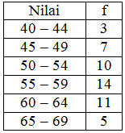

Q:15) Dari hasil pengukuran berat badan 60 siswa di sutu sekolah diperoleh nilai seperti tabel berikut :

Nilai Q3 (kuartil atas) dari data tersebut adalah ....

FileQ: 